SELEXCIT

Secuencia selexcit procedente del userlib de Varian
Excitación selectiva con DPFGSE ( Excitation Sculpting) VV . Krishnamurthy Magnetic Resonance in Chemistry Vol 35, 9-12 (1997)
Probada con el Estradiol en dmso_d6

Mediante la utilización de esta secuencia es posible la comprobación de la selectividad de los pulsos con forma, ajuste de parámetros. Constituyendo un paso previo para la realización de otros experimentos con pulsos con forma (TOCSY1D, GOESY, BASHSDTOXY, etc)

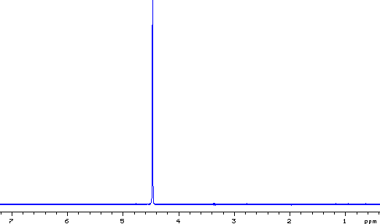
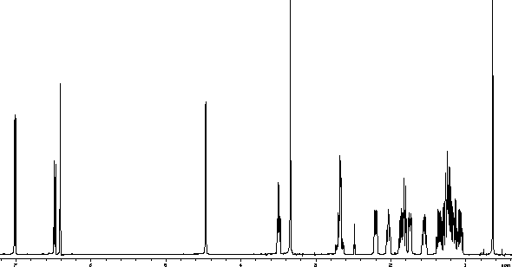
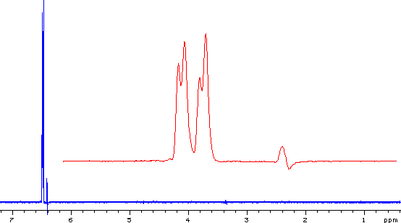
En el espectro que se muestra en la figura 1A se ha utilizado un pulso con forma de 180º, construido con la utilidad de Pbox, tomando como base un eburp1, con una duración de 29.2 ms y una potencia de 6 dB, ello proporciona un B1max=0.1174 (B1max, kHz) B1rms=0.0532 (B1[RMS], kHz). Tal como se puede apreciar el espectro está prácticamente exento de artefactos y de señales residuales. En este caso al estar la señal aislada no se presentan problemas de selectividad.
1 A
1 B
1 C

La figura 1C corresponde al espectro en el que se ha perturbado de modo selectivo uno de los protones aromáticos (δ 6.48 ppm). En este caso la proximidad con otras señales, permite comprobar la eficiencia, selectividad de los pulsos y la bondad de la propia secuencia. Así en la figura 1C es posible observar que la señal contigua sólo se afecta en muy pequeña proporción (ver el inset correspondiente). En este caso el pulso utilizado también se ha construido tomando como base un eburp1, pero la longitud es de 151 ms y la potencia de -7 dB, ello proporciona una anchura de excitación de B1max= 0.0227 (B1max, kHz) B1rms = 0.0103 (B1[RMS], kHz)

Experimental (selexcit)
- Creación de los pulsos con forma

ds Pbox 180

selección de la zona con dos cursores g3 close name

Introducir el nombre del pulso (en la parte superior aparece la información de bw y del offset del pulso con forma)

close requiere los valores del pulso de 90 y su potencia ( hard en la zona lineal)

Esta información sólo se solicita si es la primera vez que se crea un pulso con forma en el experimento activo.

En la pantalla de texto se muestra la longitud del pulso y la potencia a utilizar para conseguir la excitación deseada.

El pulso con forma se almacena en el fichero del shapelib situado en el vnmrsys del usuario. La parte inicial de este fichero contiene la información de las características del pulso, duración, potencia B1 y valores de calibración utilizados.

En el caso del Tocsy1D con excitación sculpting el pulso de inversión se ha construido tomando como base el G3 (existente en el menú principal de la utilidad pandora box.

Notas:

La realización de experimentos con gradientes debe realizarse siempre a tubo parado, en caso contrario el resultado es muy deficiente.
La información sobre los pulsos con forma creados, puede determinarse mediante los siguientes macros: dshapef, dprofile, pbox_pw, pbox_pwr (en el manual de Varian se encuentra la descripción de estos macros). Es de especial utilidad el macro pph(‘nombre_pulso.RF’) que muestra en la pantalla de texto toda la información que contiene la cabecera del pulso conforma (pulso base, potencia, longitud parámetros de referencia, etc). Debe ponerse el nombre del pulso deseado sin olvidar la extensión RF, si no se recuerda el nombre puede consultarse el fichero del shapelib del usuario.

Barcelona Febrero 2001

